Hva kan være argumenter imot å bruke IDE (Integrated
Development Environment) som Visual Studio Code
eller IntelliJ hvis man er nybegynner i systemutvikling?
Sammenlignet med andre verktøy kan Ide være vanskelig å bruke for nybegynnere. programmeringsverktøyet er nyttig, men kan fremstå som komplekst og overveldende, noe som kan føre til at ineffektivitet og lengere læringsprosess enn nødvendig
Dokumentasjon
Lastet ned verktøy sublime
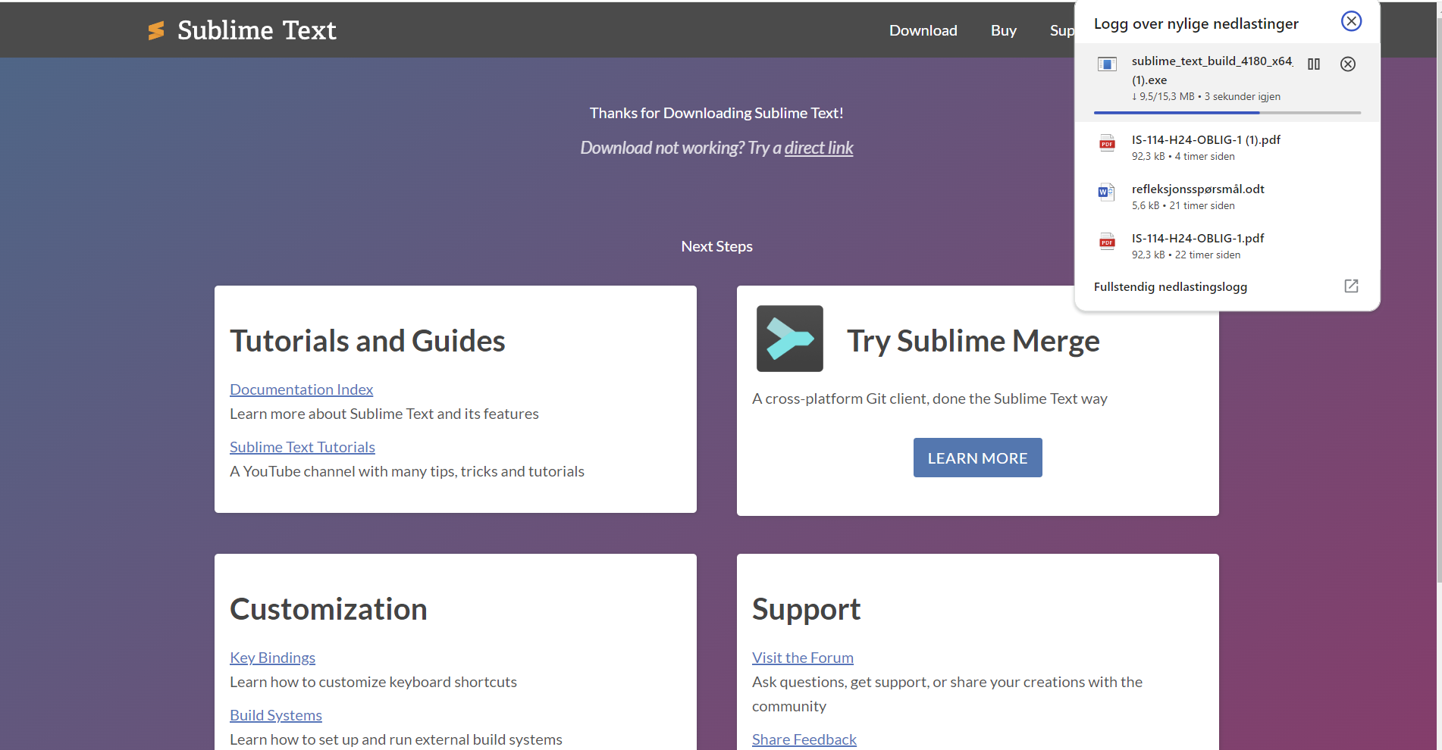
Hva er Git og hvorfor trenger man å bruke det? Hvorfor
er det ikke anbefalt å installere en GUI (Graphical User
Interface) klien applikasjon for Git?
Git er et program som hjelper brukere å lagre, endre filer og oppbevare filer. Ved bruke av git er det lettere å holde oversikten over utvikling og samarbeidsprosesser.
Det anbefales å bruke git kommandolinjen i istedenfor Gui klient for nybegynnere fordi kommandolinjen er lettere forståelig og gir en dypere forståelse av hvordan git fungerer. Gui er kan være mer utfordrende for nybegynnere fordi den viser ikke nyttige konsepter som er viktig for tidlig læring.
Dokumentasjon
Lastet ned GIt
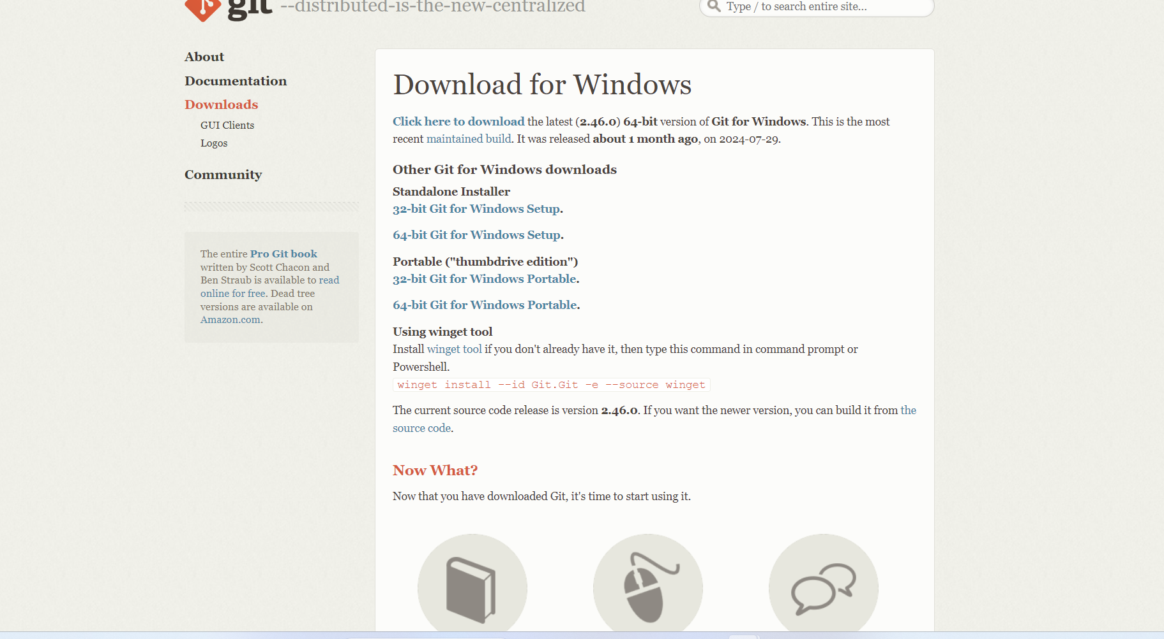
Hvilke grunnleggende kommandoer kan brukes på kommandolinjen for å kunne se lene, som er lagret på egen datamaskin? Hvordan finner jeg de samme lene i Terminal/GitBash som jeg ser i applikasjonen med grask grensesnitt for fremvisning av mappe- og l- struktur på min datamaskin? Hvorfor er det anbefalt å lære å bruke Git-kommandoer, som kan brukes på kommandolinjen?
For å navigere i git må man bruke kommandolinjen. Det er 3 grunnleggende måter å navigere i kommandolinjen på. Ls brukes for å liste filene i mappen. Pwd brukes for å vise gjeldene mappe og cd brukes for ¨bytte mappe.
Dokumentasjon
Utførte de tre grunnleggende kommandoene
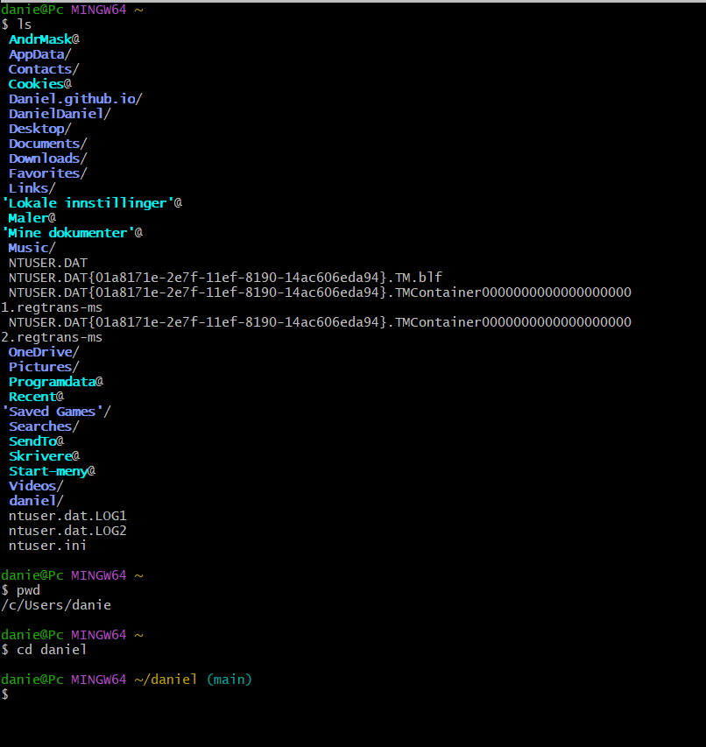
Hva karakteriserer et godt brukernavn på Github?
En bra bruker navn kan kjennetegne noe som er enkelt å huske, men samtidig profesjonelt. Bruker navnet bør også være noe som er gjenkjennelig for alle og ikke noe som er personlig for deg.
Dokumentasjon
Lagde konto på Git hub

Hvorfor trenger man en slik "token"? Kan man bruke
andre måter å autentisere seg på Github enn "token"
Personal Access token er som en bekreftelse på å tilgang til git ressurser på vegne av brukeren .De finnes også mange andre måter for autentisering på git hub for eksempel ssh- nøkler. Dette er en av de mer populære måtene for å bruke personal Access token.

Dokumentasjon
Lagde en personal Access token

Hva er en repository? Hvorfor skal et repositorynavn være meningsbærende? Hvorfor velge en lisens? Hva er formålet med README-l og hvorfor er det anbefalt å ha det i hver repository? Hva betyr det at repository-en er på Github? Hva betyr det at repository har en gren (på engelsk branch) som heter main
Hva er repository
En repository er en oppbevaring av alle filer tilknyttet et prosjekt. Med navn som er mer meningsfylt vil være lettere for andre brukere å forstå både innholdet og hva prosjektet handler om. For at andre skal kunne endre og bruke koden er det nødvendig, med en lisens Hovedformålet med redme er å informere hva selve prosjektet handler om. Den informerer også om instruksjoner til andre brukere. Det betyr i bunn og grunn at den er tilgjengelig for alle på nettet. Main grenen er når den endelige versjonen av prosjektet er ferdigstilt

Dokumentasjon
Lagde en repository
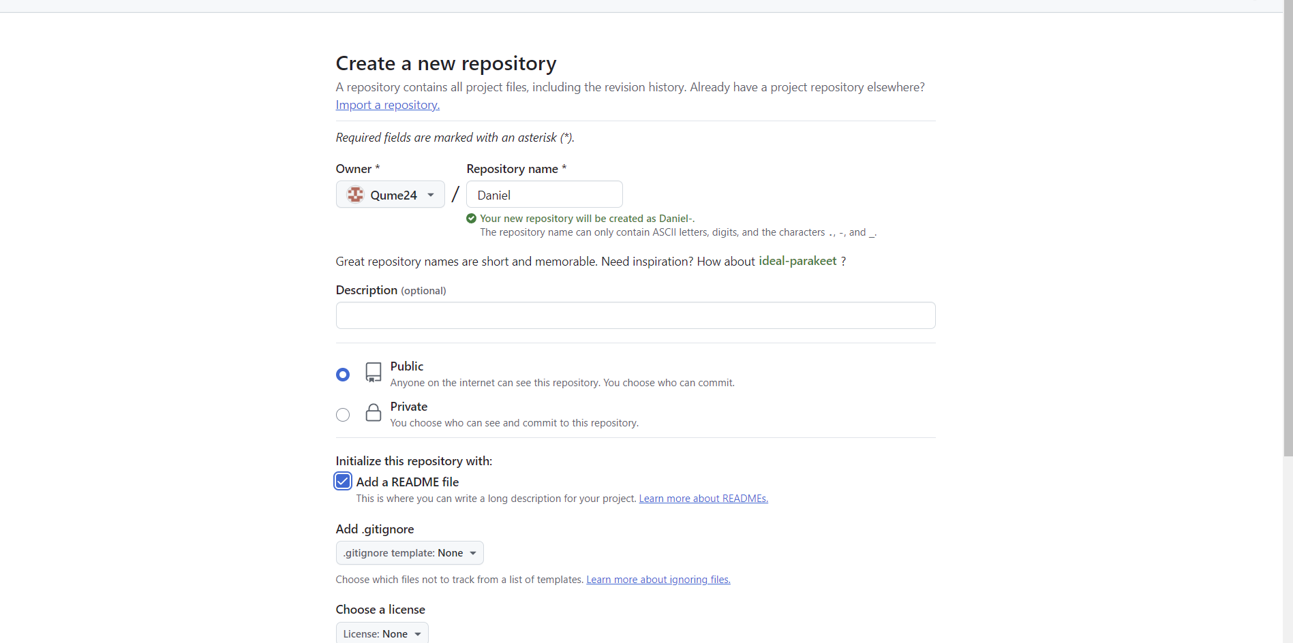

Hvorfor skal man kopiere repository-en fra Github til egen datamaskin? Hvordan velger man et egnet sted å kopiere repository-en til på egen datamaskin? Hvilke ler og eventuelt mapper som blir kopiert fra Github til egen datam0061skin med kommandoen for kloning?’
Når man kloner repository kan man jobbe lokalt med et prosjekt, samtidig gjøre endringer og synkronisere dem med Github. Når man skal velge et eget sted å kopiere repository bør man velge en mappe, som er godt organisert. En mappe til prosjekter for eksempel.
Dokumentasjon
Klonet fra repository

Er den eneste måten å gjøre endringene på i lene i en mappe administrert av Git å åpne egen applikasjon for tekstredigering? Kunne jeg endret andre type ler på samme måte, som, for eksempel, bilde- eller videoler? Begrunne svar.
Dersom man ønsker å gjøre endringer på Git hub via nettleseren er dette fult mulig, men det er mer partisk å bruke et lokalt tekstredigeringsverktøy. Det er også mulig og med bilder eller video
Dokumentasjon
Skriver navn på operativsystemet

Hvordan finner man hva er gjeldende mappe på kommandolinjen? Hvorfor trenger man flere operasjoner for å registrere endringene i Git versjonskontrollsystemet? Kan man klone og kopiere endringene tilbake for en repository man ikke selv eier (dvs. repository-er som andre har laget ved hjelp av sine kontoer på Github)? Hvorfor er det nyttig å kopiere endringene gjort i en l på egen datamaskin til Github?

Pwd brukes for å navigere frem til gjeldene mappe. Man trenger flere operasjoner fordi det gir kontroll og versionshåndtering over endringer som skal legges. Det er mulig å klone endinger tilbake selv om ikke eier det. Får å klone et repository må man skrive en kommando pull. Det er smart å laste opp endringer fra din lokale maskin til git fordi da får man en sikkerhetskopi og arbeides sitt.
Dokumentasjon
Utøver ulike kommandoer
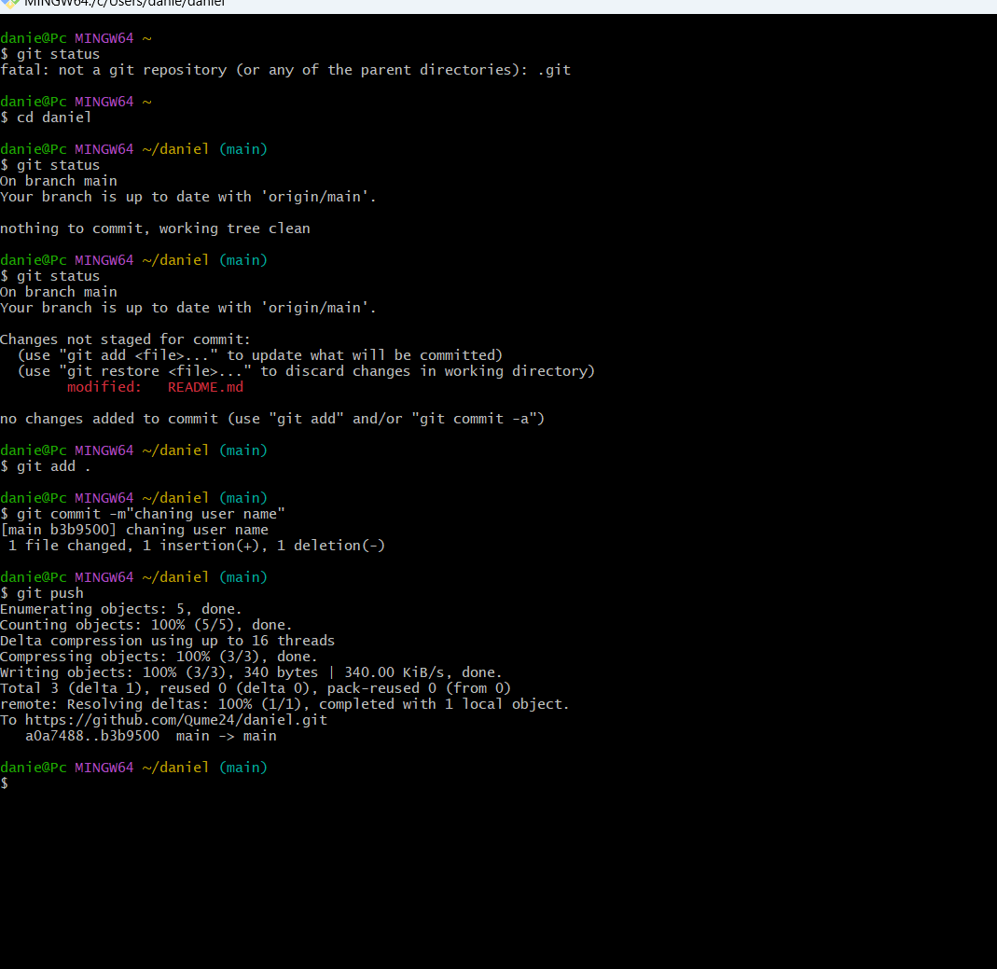

Hvilke argumenter kan være imot å gjøre endringene i filene direkte i web-grensesnittet til Github?

Det kan være mindre effektivt å gjøre endringene på filer direkte i web enn på Git hub fordi når du tester endringer kan det øke risikoen får feil, spesielt når man jobber med større filer.
Dokumentasjon
Skriver inn navn på operativsystemet

Hvilken respons genererer "push"-kommandoen? Hva er grunnen til en slik respons?
Når man utfører kommandoen Git Push får man en melding som informerer om at endringene er vellykket lastet opp, dersom man ikke har noen konflikter. Grunnen til en slik respons er at Git sjekker om den lokale repsitory er synkroneiset som den skal med GIT HUb
Dokumentasjon
Legger til Version nummeret på git

Skriver inn kommandoer for å lagre endringene i Git hub.com

Hvilke kommandoer brukes for sammenslåing? Hvorfor må man redigere filen manuelt?
For sammenslåing bruker man Git pull og deretter bruker Git merge. Git pull brukes for å hente siste endringer, mens git merge slår sammen endringene. Man må redigere manuelt når det oppstår konflikter. For eksempel hvis flere har gjort redigerings endringer i en fil.

Hva er formålet med Github Pages?
Git pages hjelper utviklere med å lage nettsider. Dette kan brukes til prosjekter eller for eksempel Portfolio.
Dokumentasjon
Får ikke tilgang til pages lenger innstillingene lenger. Må ha domain, men navnene jeg oppgir funker ikke
Hvorfor er det hensiktsmessig å gjøre endringene i den lokale repository-en og ikke i Github direkte?
Når man gjør endringer lokalt, kan dette bidra med å redusere risikoen for feil. Ulike tester og endringer kan utøves før man laster opp lokalt i motsetning ril å laste opp på GIT hub direkte
Dokumentasjon
Lagde docs mappe.
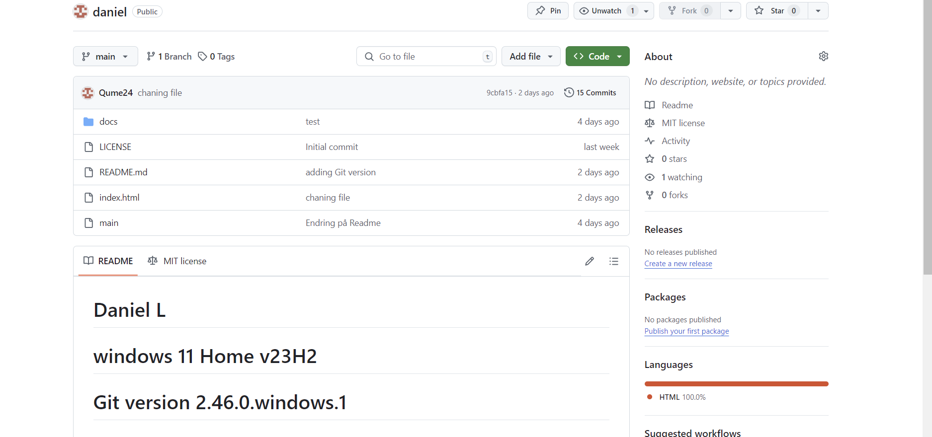

Lagt inn index.html
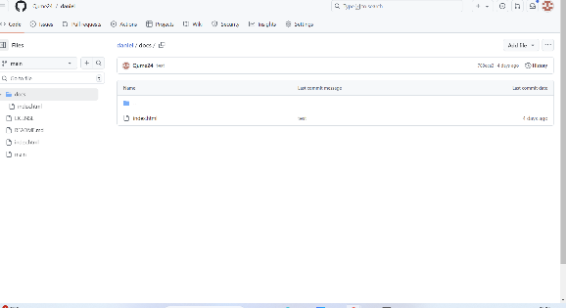

Hvilken type kode er denne? Hvordan og hvor utfør denne koden?
Det er en så kalt HTML kode som hovedsakelig brukes for å organisere innholdet på en nettside. Koden utøves på en nettleser.

Dokumentasjon
Lagt inn koden i index.html på sublime og lagret
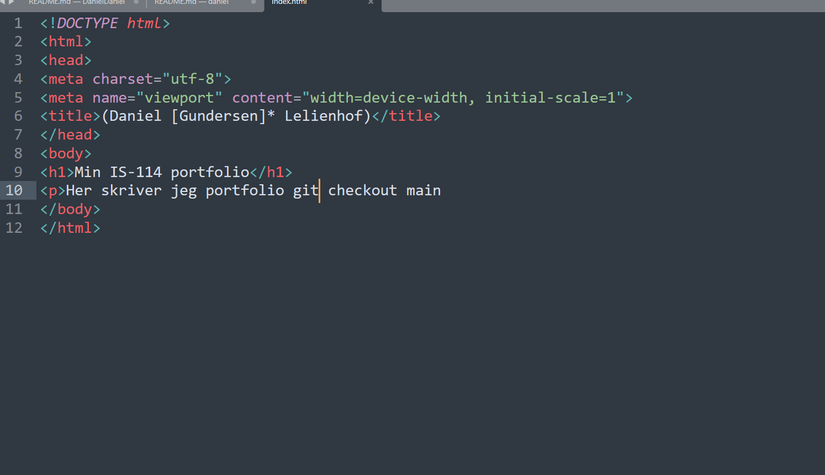
pusher det inn i git hub. Com

Hva betyr det at en webside er tilgjengelig på Internett?
Det betyr at alle har tilgang til å se og bruke innholdet som de ønsker
Dokumentasjon
Lagrer endringene og bruker push kommando
‘ 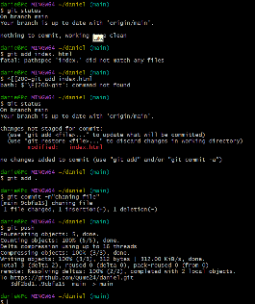

Er denne fremgangsmåten – å redigere filer direkte i grenen main – optimal? Begrunn svaret.
Det er ikke samarbeid, fordi det kan oppstå feil med vershonskrontoll og samarbeid, på grunn av at man ikke har hatt muligheten til å teste endringene før de har blitt en del av hovedkoden. I disse tilfellene kan det være bedre å bruke separate grener for testing.

Dokumentasjon
Lagt inn navn og fikset følgende feil <</head> til </head>
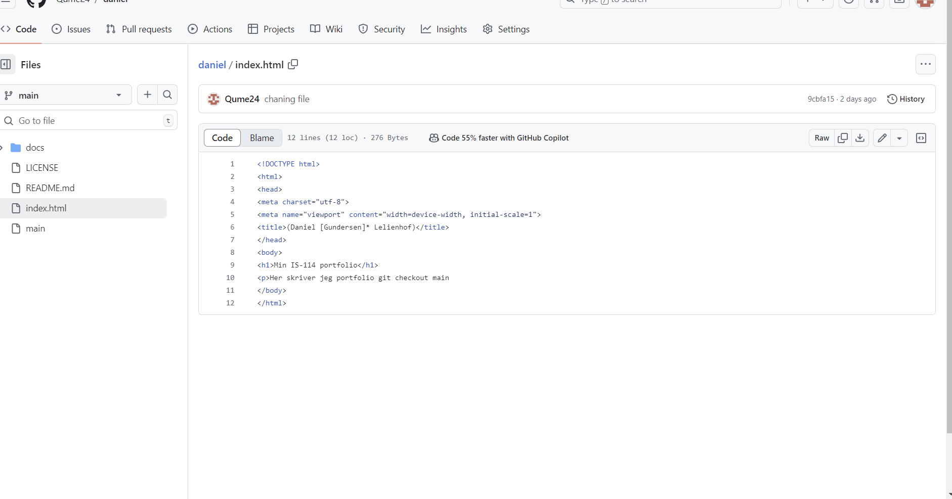

Hva er fast-forward?’
Fast forward er en type merge som git gjør når den skal håndtere spesifikke merging av grener
Dokumentasjon
Har allerede gjort merge prosessen, glemte å ta bildet av det.
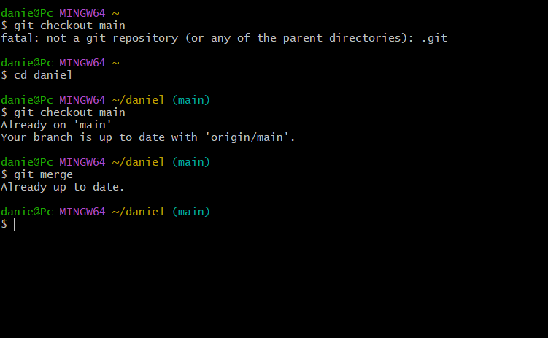

Reflekter rundt tegningen av "commit-tre".
Tegningen commit tre er en visuell visning av historikken til prosjekter. Den viser for eksempel hvordan commits blir strukturert og hvordan grener blir sammenslått ved å merge commits. Å ha tilgang til en slik historikk gjør det enklere å finne frem til prosjekt endringer og feil søke problemer

Kilder
OpenAI. (2024). ChatGPT (Version 4) [Generative pre-trained transformer]. https://chat.openai.com/

